第12周玩转案例分析

本周作业重点分析：

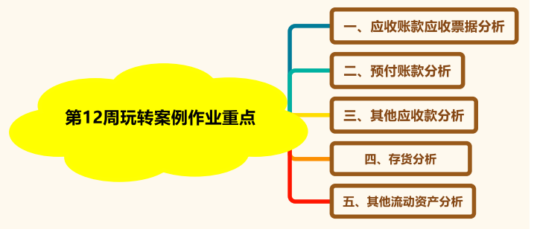

一、应收票据、应收账款

1、分析思路：

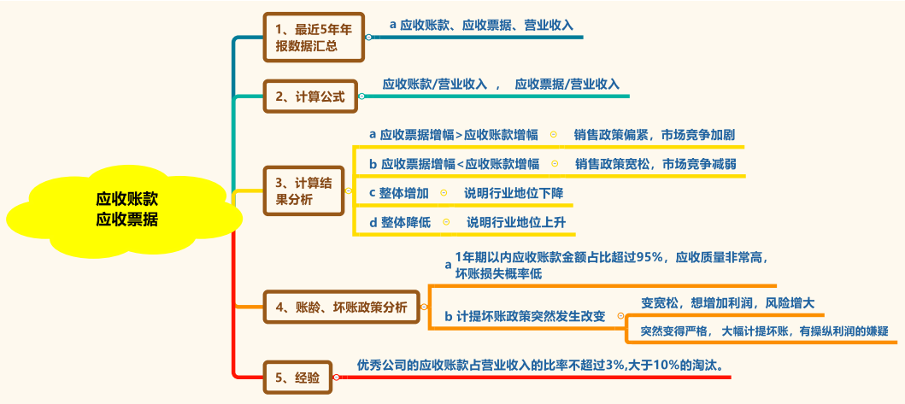

2、数据收集：应收票据、应收账款、营业收入

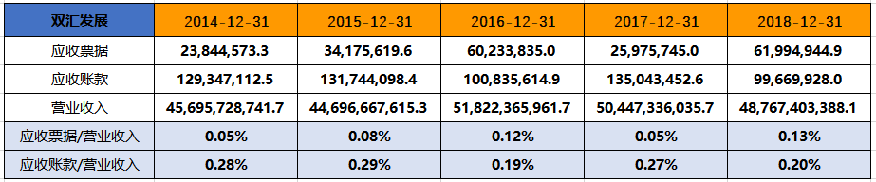

1、双汇 2014-2018 年应收票据占营业收入的比率分别为： 0.05%、0.08%、0.12%、0.05%、0.13%，这个比率很低 ，没有异常。

2、双汇2014-2018年应收账款与营业收入的比率分别为：0.28%、0.29%、0.19%、0.27%、0.2%。双汇连续5年的应收账款与营业收入的比率非常小，没有异常。（由于两个应收的占比极小，正常来说分析到这里即可）

3、我们再看一下应收账款的计提规则（2017年），看标准是否严格。我们打开年报搜索应收账款，可以看到（再与同行业比较）：

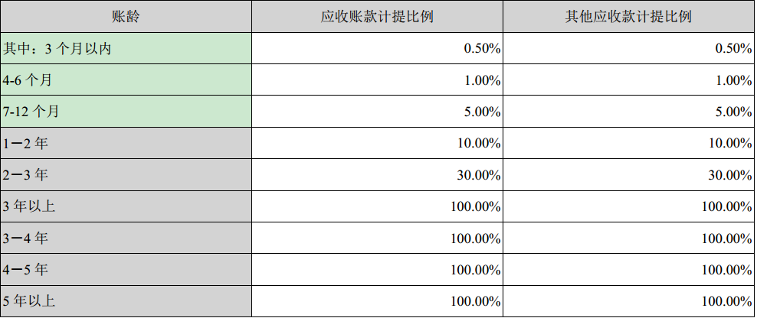

1. 再具体看看双汇发展应收账款的账龄（2017年），看应收账款的质量如何。

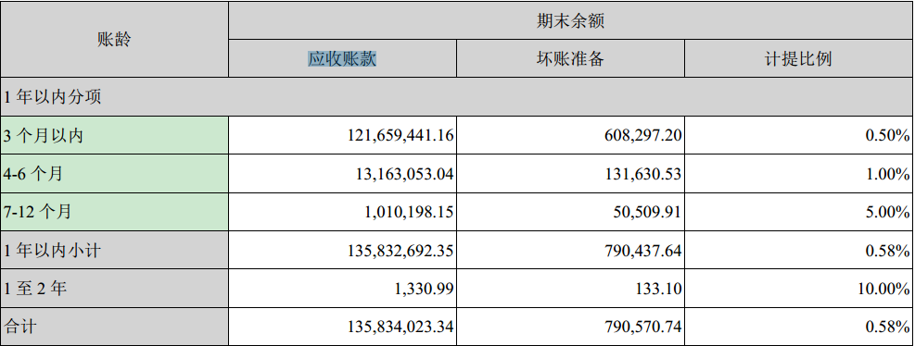

可以看到：1年以上账龄几乎为0可以忽略不计，说明双汇应收账款质量特别高。

3、分析异常情况的原因

此时发现应收账款占营业收入比值非常小，平均不足0.3%，这种情况我们完全不用分析它的异常原因，因为对公司影响有限，即使对应收账款来说有一个增减变化，但是对于整个公司而言微乎其微，完全可以忽略。

4、根据分析结果，得出结论

根据数据结果，结合经验分析得应收账款、应收票据这个科目是否有风险，如果有，具体有什么风险呢？

二、预付款项

1、分析思路

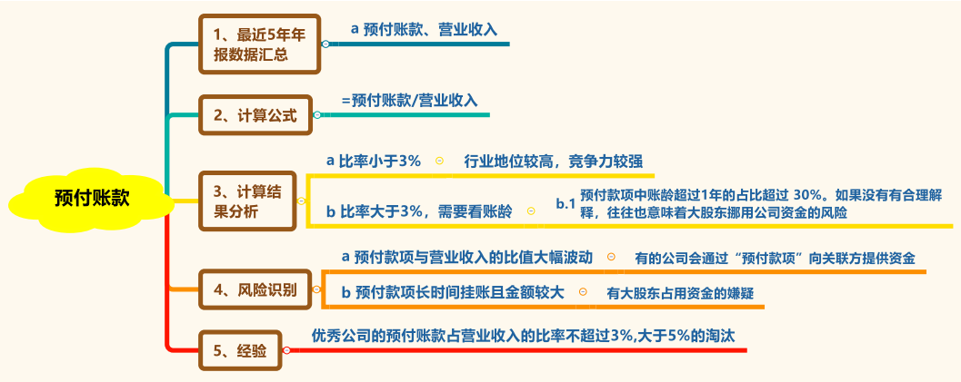

1. 数据收集汇总：预付账款、营业收入

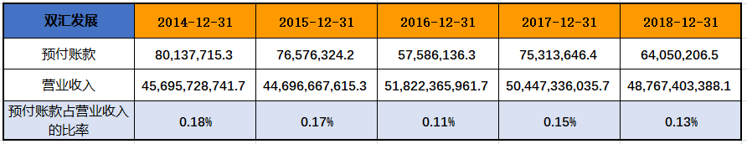

预付账款与营业收入比率均不足3%，说明双汇行业地位较高，竞争力强。

3、分析异常情况的原因

此时发现预付账款占营业收入比值非常小，平均不足0.2%，这种情况我们完全不用分析它的异常原因，因为对公司影响有限，即使对预付账款来说有一个增减变化，但是对于整个公司而言微乎其微，完全可以忽略。

4、根据分析结果，得出结论

根据分析结果，得出预付账款这个科目是否有风险，如果有，具体有什么风险呢？

三、其他应收款

1、分析思路

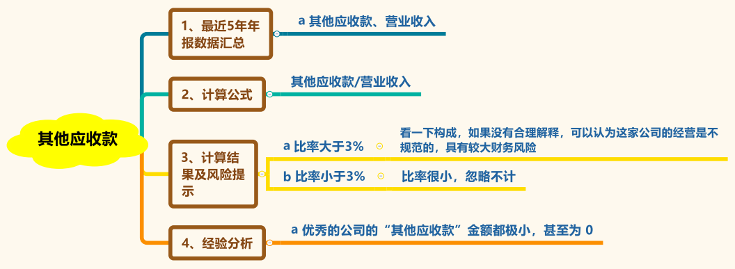

2、数据收集汇总：其他应收款、营业收入

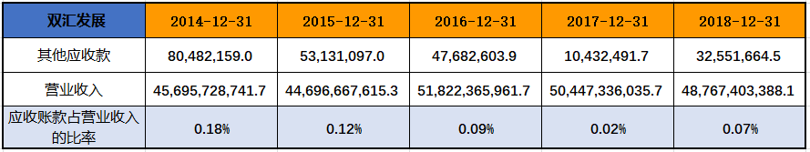

其他应收款占营业收入不足0.2%，可以忽略不计。无异常。

3、分析异常情况的原因

其他应收款没有异常

4、根据分析结果，得出结论

根据分析结果，得出其他应收款这个科目是否有风险，如果有，具体有什么风险？

四、存货

1、分析思路

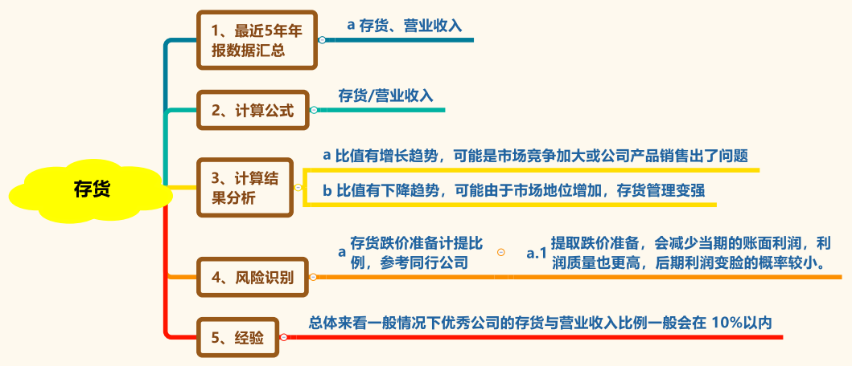

2、数据收集汇总：存货、营业收入

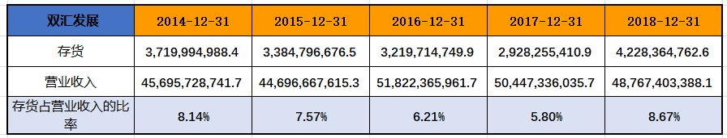

双汇存货与营业收入的比率分别是：8.14%、7.57%、6.21%、5.79%、8.64%。连续4年的比率稳步下降中,并且5年比率都小于10%，非常不错。但2018年比值上升较大。这个异常情况需要重点关注。

我们看一下双汇的存货是否计提了跌价准备：

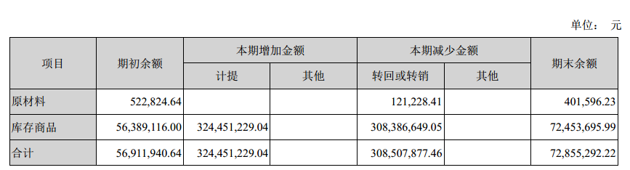

我们发现双汇存货计提了减值损失，说明会减少当期的账面利润，利润质量也更高，更可信，利润的持续性就会比较高，利润变脸的概率就非常小。

3、分析异常情况的原因

我们发现2018年存货较2017年有一个大幅增加，我们看一下年报的解释

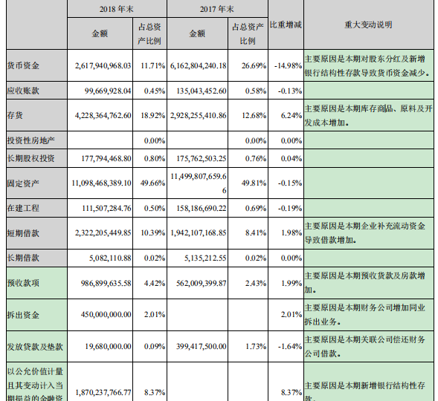

年报中说，主要是由于本期库存商品和开发成本的增加。我们知道2018年有一个非洲猪瘟的问题，所以说，这个行业整体在2018年略显疲软是这个行业的现象，并不影响双汇在存货这里还是很优秀的。

4、根据分析结果，得出结论

根据分析结果，得出存货这个科目是否有风险，如果有，具体有什么风险？

五、其他流动资产

1、分析思路

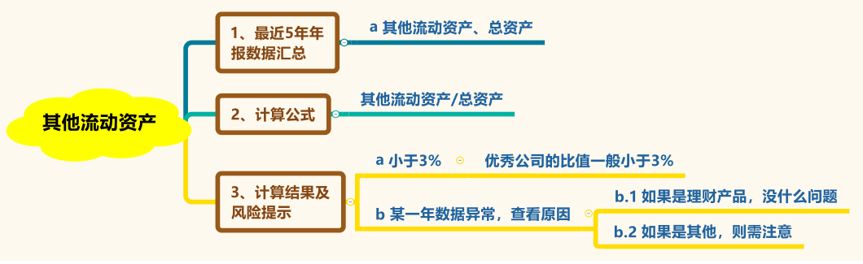

1. 数据收集汇总：其他流动资产、总资产

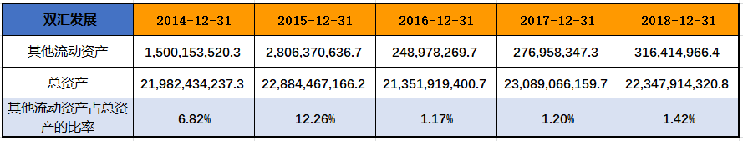

其他流动资产金额波动还是很大的。2014年和2015年其他流动资产占总资产的比率大于3%，需要看下其他流动资产构成情况并具体分析下。

3、分析异常情况的原因

以2015年举例，2015年其他流动资产占总资产的比率达到12.26%，查找一下明细

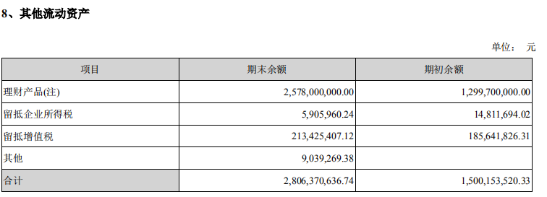

我们发现里面有理财产品，那么算一下理财产品占其他流动资产比例，结果接近92%，说明大部分都是因为理财产品，没有问题。

4、根据分析结果，得出结论

根据分析结果，得出其他流动资产这个科目是否有风险，如果有，具体有什么风险？